KARYA TULIS ILMIAH

GAMBARAN PERESEPAN PEMAKAIAN OBAT ANESTESI DI INSTALASI BEDAH RUMKIT TK.II PUTRI HIJAU
KESDAM I/BB MEDAN



DWI KUMALA SARI
P07539019180

POLITEKNIK KESEHATAN KEMENKES MEDAN
JURUSAN FARMASI
2020
KARYA TULIS ILMIAH

GAMBARAN PERESEPAN PEMAKAIAN OBAT ANESTESI DI INSTALASI BEDAH RUMKIT TK.II PUTRI HIJAU
KESDAM I/BB MEDAN
Sebagai Syarat Menyelesaikan Pendidikan Program Studi Diploma III Farmasi

DWI KUMALA SARI
P07539019180

POLITEKNIK KESEHATAN KEMENKES MEDAN
JURUSAN FARMASI
2020
LEMBAR PERSETUJUAN

JUDUL : Gambaran Peresepan Pemakaian Obat Anestesi di
Instalasi Bedah Rumkit Tk.II Putri Hijau Kesdam I/BB Medan

NAMA : Dwi Kumala Sari
NIM : P07539019180

Telah diterima dan Disetujui untuk Diseminarkan Dihadapan Penguji.
Medan, Juni 2020

Menyetujui
Pembimbing,

Ernoviya, M.Si., Apt.
NIP. 197311281994032001

Ketua Jurusan Farmasi
Politeknik Kesehatan Kemenkes Medan

Dra. Masniah, M.Kes., Apt.
NIP. 196204281995032001

LEMBAR PENGESAHAN

JUDUL : Gambaran Peresepan Pemakaian Obat Anestesi di
Instalasi Bedah Rumkit Tk.II Putri Hijau Kesdam I/BB Medan
NAMA : Dwi Kumala Sari
NIM : P07539019180

Karya Tulis ini Telah Diuji pada Sidang Ujian Akhir Program Jurusan Farmasi Poltekkes Kemenkes Medan
Medan, Juni 2020

Penguji I Penguji II

Nadroh Br Sitepu, M.Si Adhisty Nurpermatasari, M.Si, Apt
NIP. 198007112015032002 NIP. 198507212010122001

Ketua Penguji

Ernoviya, M.Si, Apt.
NIP. 197311281994032001

Ketua Jurusan Farmasi
Politeknik Kesehatan Kemenkes Medan

Dra. Masniah, M.Kes., Apt.
NIP. 196204281995032001
SURAT PERNYATAAN

GAMBARAN PERESEPAN PEMAKAIAN OBAT ANESTESI
DI INSTALASI BEDAH RUMKIT TK.II
PUTRI HIJAU KESDAM I/BB MEDAN

Dengan ini Saya menyatakan bahwa dalam Karya Tulis Ilmiah ini tidak terdapat karya yang pernah diajukan untuk di suatu program perguruan tinggi dan sepanjang pengetahuan Saya juga tidak terdapat karya atau pendapat yang pernah ditulis atau diterbitkan oleh orang lain, kecuali yang secara tertulis diacu dalam naskah ini dan disebut dalam daftar pustaka.

Medan, Juni 2020

DWI KUMALA SARI
NIM :P07539019180

POLITEKNIK KESEHATAN KEMENKES MEDAN
JURUSAN FARMASI
KTI, Juni 2020

DWI KUMALA SARI

Gambaran Peresepan Pemakaian Obat Anestesi di Instalasi Bedah Rumkit Tk. II Putri Hijau Kesdam I/BB Medan

xv + 30 Halaman, 2 gambar, 2 tabel, 2 grafik, 9 Lampiran

ABSTRAK

Anestesi adalah merupakan ilmu kedokteran yang menghilangkan nyeri dan rumatan (dosis pemakaian terus menerus) pasien sebelum, selama dan sesudah pembedahan. Defenisi yang ditegaskan oleh The American Board Of Anesthesiology pada tahun 1989 mencakup semua kegiatan profesi dan praktek. Anestesi secara garis besar dibagi Anestesi local, Anestesi umum. Anestesi lokal berfungsi untuk menghentikan rasa nyeri sementara dibagian tubuh tertentu. Tujuan penelitian untuk mengetahui gambaran peresepan obat anestesi di Instalasi Bedah Rumkit TK.II Putri Hijau Kesdam I/BB Medan.
Metode penelitian ini adalah penelitian deskriptif. Penelitian ini menggunakan seluruh data obat anestesi umum dan anaestesi lokal pada periode bulan Oktober-Desember 2019 di Rumkit Tk II Putri Hijau Kesdam I/BB Medan.
Hasil menunjukan bahwa pemakaian obat generik pada anestesi umum dan pada anestesi lokal lebih banyak terjadi jika dibandingkan dengan pemakaian obat nama dagang, dengan jumlah perbandingan 208 resep (76,75%) untuk obat generik dan 63 resep (23,25%) untuk obat nama dagang pada periode Oktober - Desember 2019.Jumlah obat anestesi umum yang diresepkan sebanyak 271 resep pada periode Oktober – Desember 2019, sedangkan pada anestesi local sebanyak 91 resep pada periode Oktober – Desember 2019.
Kesimpulan penelitian gambaran pemakaian obat anastesi di Instalasi Bedah adalah didominasi anastesi umum 271 resep (74,86%) dan diikuti anestesi lokal 91 resep (25,14%).

Kata kunci : Anestesi, Umum, Lokal, Generik, Dagang
Daftar bacaan : 22 (2010-2020)
MEDAN HEALTH POLYTECHNICS OF MINISTRY OF HEALTH
PHARMACY DEPARTMENT
SCIENTIFIC PAPER, June 2020
DWI KUMALA SARI

An Overview of Anesthesia Prescription in Surgical Installation of Putri Hijau Hospital, Level II, of Kesdam I / BB Medan
xv + 30 pages, 2 pictures, 2 tables, 2 graphics, 9 attachments

ABSTRACT
Anesthesia is a medical science that aims to eliminate pain and maintenance of patients before, during and after surgery or continuous use dose. The definition emphasized by The American Board of Anesthesiology in 1989 covers all professional activities and anesthetic practice. Broadly speaking Anesthesia is divided into local and general anesthesia. Local anesthesia serves to stop the pain temporarily in a particular body part. The purpose of this study was to determine the description of anesthetic drugs prescription in the Surgery Installation of Putri Hijau Hospital, Level II, of Kesdam I / BB Medan.
This research is a descriptive study using all general anesthetics and local anesthetics as research data for the period of October-December 2019 in Putri Hijau Hospital, Level II, of Kesdam I / BB Medan.
The results showed that generic drugs under general and local anesthesia were more widely used compared to the use of patent medicines, with a ratio of 208 prescriptions (76.75%) and 63 prescriptions (23.25%) in the October-December 2019 period. General anesthesia drugs were prescribed 271 times, while local anesthetics were prescribed 91 times in the October-December 2019 period.
The conclusion of this study was that the use of anesthetic drugs in the Surgical Installation was dominated by 271 prescription (74.86%) general anesthetics and 91 prescription local anesthetics (25.14%).

Keywords : Anesthesia, General, Local, Generic, Trade
References : 22 (2010-2020)

KATA PENGANTAR

Puji dan syukur penulis panjatkan kehadirat Tuhan Yang Maha Esa karena atas Rahmat dan karunia-Nya sehingga penulis dapat menyelesaikan penyusunan laporan yang berjudul “ Gambaran Peresepan Pemakaian Obat Anestesi Di Instalasi Bedah Rumkit Tk.II Putri Hijau Kesdam I/BB Medan ”.
Adapun tujuan penelitian ini adalah untuk memenuhi salah satu persyaratan dalam menyelesaikan program pendidikan diploma III di Politeknik Kesehatan Kemenkes Medan Jurusan Farmasi.
Dalam menyelesaikan karya tulis ilmiah ini tidak lepas dari dukungan, dorongan serta bantuan dari beberapa pihak sehingga dalam kesempatan ini penulis ingin mengucapkan terima kasih sebesar-besarnya kepada :
- Ibu Drs. Ida Nurhayati, M.Kes., selaku Direktur Politeknik Kesehatan Kemenkes Medan.
- Ibu Dra. Masniah, M.Kes.,Apt. selaku Plt. Ketua Jurusan Farmasi oltekkes Kemenkes Medan.
- Ibu Dra. Tri Bintarti, M.Si., Apt. selaku dosen pembimbing akademik yang telah membimbing penulis selama menjadi Mahasiswa Jurusan Farmasi Poltekkes Kemenkes Medan.
- Ibu Ernoviya, M.Si, Apt., selaku dosen pembimbing karya tulis ilmiah sekaligus ketua penguji yang telah mengantar penulis mengikuti Ujian Akhir Program yang telah memberikan arahan dan masukan kepada penulis dalam menyelesaikan Karya Tulis Ilmiah ini.
- Ibu Nadroh Br. Sitepu, M.Si., selaku dosen penguji I dan Ibu Adhisty Nurpermatasari, M.Si, Apt Selaku dosen penguji II yang telah menguji dan memberi masukan serta saran kepada penulis.
- Teristimewa kepada orangtua saya tercinta, suami dan anak-anak yang telah mendukung saya dalam menyelesaikan karya ilmiah ini.
- Seluruh Dosen dan staf pegawai Jurusan Farmasi Poltekkes Kemenkes Medan.
- Seluruh Mahasiswa/i RPL Jurusan Farmasi Poltekkes Kemenkes Medan angkatan 2019-2020 Dan kepada seluruh pihak yang membantu dalam proses penyusunan Karya Tulis Ilmiah namun tidak dapat penulis sebutkan satu per satu.
Penulis menyadari bahwa Karya Tulis Ilmiah ini masih jauh dari kata sempurna. Oleh karena itu, penulis mengharapkan kritik dan saran yang membangun demi kesempurnaan Karya Tulis Ilmiah ini.
Akhir kata penulis mengucapkan terima kasih dan semoga Karya Tulis Ilmiah ini dapat bermanfaat bagi semua.

Medan, Juni 2020
Penulis

Dwi Kumala Sari
NIM : P0753909180

DAFTAR ISI

LEMBAR PERSETUJUAN iii
LEMBAR PENGESAHAN iv
SURAT PERNYATAAN v
ABSTRAK vi
ABSTRACT vii
KATA PENGANTAR . viii
DAFTAR ISI ix
DAFTAR TABEL xi
DAFTAR GRAFIK xiii
DAFTAR GAMBAR xiv
DAFTAR LAMPIRAN xv

BAB I PENDAHULUAN 1
1.1 Latar Belakang 1
1.2 Perumusan Masalah 3
1.3 Batasan Masalah 3
1.4 Tujuan Penelitian 3
1.4.1 Tujuan Umum 3
1.4.2 Tujuan Khusus 4
1.5 Manfaat Penelitian 4

BAB II TINJAUAN PUSTAKA 5
2.1 Definisi, Tugas dan Fungsi Rumah Sakit 5
2.1.1 Definisi Rumah Sakit 5
2.1.2 Tugas Rumah Sakit 5
2.1.3 Fungsi Rumah Sakit 5
2.2 Rumkit Tk.II Putri Hijau Kesdam I/BB Medan 6
2.2.1 Latar Belakang dan Sejarah 6
2.2.2 Tujuan 6
2.2.3 Visi dan Misi, Motto dan Nilai-nilai 7
2.2.4 Struktur Organisasi Rumkit Tk II Putri Hijau 8
2.3 Pengertian Resep 8
2.4 Pedoman Penyelenggaraan Pelayanan Anestesiologi dan Terapi Intensif di Rumah Sakit 9
2.5 Pengertian Obat 11
2.5.1 Obat Generik 11
2.5.2 Obat Paten 11
2.6 Pengertian Anestesi 12
2.7 Anestesi Umum 13
2.7.1 Klasifikasi Obat-obat Anestesi Umum 13
2.7.2 Mekanisme Kerja Anestesi Umum 17
2.8 Anestesi Lokal 17
2.8.1 Farmakokinetik Anestetik Lokal 19
2.8.2 Farmakodinamik Anestetesi Lokal 20
2.9 Kerangka Konsep 21
2.10 Defenisi Operasional 21

BAB III METODE PENELITIAN 22
3.1 Metode Penelitian 22
3.2 Lokasi dan Waktu Penelitian 22
3.3 Populasi dan Sampel Penelitian 22
3.3.1 Populasi 22
3.3.2 Sampel 22
3.4 Prosedur Kerja 23
3.5 Analisa Data 23

BAB IV HASIL DAN PEMBAHASAN 24
4.1 Hasil 24
4.2 Pembahasan 26

BAB V KESIMPULAN DAN SARAN 28
5.1 Kesimpulan 28
5.2 Saran 28

DAFTAR PUSTAKA 29
LAMPIRAN 31

DAFTAR TABEL

Tabel 2.1 Klasifikasi Obat Anestesi Lokal 18
Tabel 4.1 Gambaran Penggunaan Obat Generik dan Nama Dagang
untuk Anestesi periode Oktober – Desember 2019 di Instalasi
Bedah Rumkit Tk.II Putri Hijau Kesdam I/BB Medan 28

DAFTAR GRAFIK

Grafik 4.1 Persentase Peresepan Pemakaian Obat Generik dan Nama Dagang untuk Anestesi Umum di Instalasi Bedah Rumkit TK.II Putri Hijau Kesdam I/BB Medan pada bulan
Oktober - Desember 2019 . 26
Grafik 4.2 Persentase Peresepan Pemakaian Obat Generik dan Nama Dagang untuk Anestesi Lokal di Instalasi Bedah Rumkit TK.II Putri Hijau Kesdam I/BB Medan pada bulan Oktober - Desember 2019… 26

DAFTAR GAMBAR

Gambar 2.1 Pedoman Pelayanan Anestesi di Rumah Sakit 10
Gambar 2.2 Kerangka Konsep 21
DAFTAR LAMPIRAN

Lampiran 1 Surat Izin Penelitian 31
Lampiran 2 Balasan Surat Izin Penelitian 32
Lampiran 3 Surat Penelitian Ethicale Clearance 33
Lampiran 4 Master Tabel 34
Lampiran 5 Tabel Distribusi Frekuensi 37
Lampiran 6 Foto RS Tk.II Putri Hijau Kesdam I/BB Medan 38
Lampiran 7 Foto Dokumentasi Prosedur Penelitian 39
Lampiran 8 Contoh Resep 40
Lampiran 9 Kartu Laporan Pertemuan Bimbingan 43
BAB I
PENDAHULUAN

1.1 Latar Belakang Masalah
Pelaksanaan penggunaan obat generik dari waktu ke waktu terus ditingkatkan oleh pemerintah dan dirasa semakin relevan mengingat harga obat generik lebih murah dibandingkan obat paten. (Amaliahmida, 2010).
Di Indonesia, pemakaian obat generik secara umum masih rendah, padahal sebagai negara berkembang dengan masalah ekonomi dan kesehatan yang ada, seharusnya obat generik dapat menjadi pilihan utama. Namun, kenyataanya hanya sekitar 10 % dari konsumsi obat secara keseluruhan. Hal ini sangat kontras bila dibandingkan dengan negara maju seperti Amerika Serikat, penggunaan OGB (Obat Generik Berlogo) sudah sangat tinggi yaitu telah mencapai hampir lebih 50% masyarakatnya menggunakan obat generik. Hal ini didukung oleh tingkat pengetahuan masyarakatnya yang tinggi akan obat-obatan, kesadaran dokter, kuatnya posisi pemerintah terhadap dokter dan industri farmasi, serta tersedianya sistem pembiayaan kesehatan. (Amaliahmida, 2010)
Untuk memulihkan kesehatannya tak jarang manusia mengeluarkan biaya tidak sedikit, mengingat harga obat yang mahal. Tetapi menurut Kepala Badan Pemeriksa Obat dan Makanan, ketidakmampuan masyarakat untuk membeli obat disamping karena tingginya harga obat, juga karena dokter yang menulis resep dengan nama dagang yang harganya jauh lebih mahal dibanding dengan obat generik sehingga banyak pasien yang tidak mampu untuk menebus resepnya. (Amaliahmida, 2010)
Sehubungan dengan itu telah dikeluarkan Peraturan Menteri Kesehatan No.HK.02.02/Menkes/068/2010 yang menyatakan bahwa Kementrian Kesehatan mewajibkan seluruh fasilitas kesehatan milik pemerintah menggunakan obat generik essensial dalam kegiatan pelayanan kepada masyarakat sesuai kebutuhan.Dalam peraturan itu, disebutkan bahwa dokter, dokter gigi, dokter spesialis yang bertugas di fasilitas pelayanan kesehatan pemerintah wajib menulis resep obat generik bagi semua pasien sesuai indikasi medisnya. (Republik Indonesia, 2010).
Anestesi adalah merupakan ilmu kedokteran yang pada awalnya berprofesi menghilangkan nyeri dan rumatan (dosis pemakaian terus menerus) pasien sebelum, selama dan sesudah pembedahan. Defenisi yang ditegaskan oleh The American Board Of Anesthesiology pada tahun 1989 ialah mencakup semua kegiatan profesi dan praktek.
Anestesi secara garis besar dibagi menjadi anestesi lokal, anestesi regional, anestesi umum.Anestesi lokal berfungsi untuk menghentikan rasa nyeri sementara pada bagian tubuh tertentu, selama pembiusan pasien tetap sadar dan umumnya melalui suntikan di daerah yang dioperasi misalnya jari, seluruh tangan atau satu rahang pada pencabutan gigi.Selain berbentuk obat suntik tersedia dalam salep misalnya sariawan yang super nyeri di mulut, atau berupa obat tetes seperti obat tetes mata untuk operasi katarak.Obat anestesi lokal digunakan untuk operasi pengangkatan tahi lalat, kutil, tumor jinak kulit, biopsy.Efek samping dari anestesi lokal yang serig terjadi pusing, kebas, nyeri kepala. (Latif, 2010)
Pada umumnya anestesi tidak memberikan efek samping pada seseorang yang bertubuh sehat, hanya sebagian orang efek samping itu biasa muncul misalnya muntah, radang paru-paru serta radang tenggorokan.
Efek samping tersebut tergantung usia, riwayat penyakit serta gaya hidup apakah merokok, minum alkohol, mengkonsumsi obat-obatan juga menambah resiko efek samping pemberian obat.
Biasanya sebelum pemberian anestesi, dokter atau perawat akan memberikan pemberitahuan terkait hal-hal yang boleh dan tidak boleh dilakukan semalam sebelum tindakan operasi berlangsung misalnya tahu kapan harus berhenti makan dan minum, berusaha tetap tenang dan jangan gugup menanti operasi serta mencari teman atau saudara untuk mendampingi selama dan setelah operasi.
Tujuan anestesi untuk menghalau rasa sakit atau nyeri dibagian tertentu, psikis, mengurangi rasa cemas dan melindungi dari stress mental atau faktor-faktor lain yang berkaitan dengan tindakan anestesi yang spesifik.Untuk menghindari terjadinya efek samping dan resistensi terhadap obat bius sebaiknya pasien benar-benar memastikan kondisi tubuhnya cukup baik untuk menerima anestesi.
Penelitian ini dimaksudkan untuk mengetahui gambaran peresepan pemakaian obat generik anestesi umum dan anestesi spinal dibandingkan dengan sejenis nama dagangnya. Pengambilan sampel dilakukan terhadap obat anestesi sebagai data yang selalu tersedia pada Rumkit TK.II Putri Hijau Kesdam I/BB Medan di Instalasi Bedah, dimana diperlukan untuk operasi.
Maka penulis hanya mengambil 2 jenis anestesi umum dan anestesi spinal dengan membandingkan pemakaian obat generik dengan pemakaian terhadap obat nama dagang.
Pengumpulan data dilakukan dengan mensurvei secara langsung pemakaian obat anestesi di ruangan Instalasi bedah Pusat sehingga dapat membandingkan obat generik dan obat dengan nama dagang di Rumkit TK.II Putri Hijau Kesdam I/BB Medan.

1.2 Perumusan Masalah
Adapun permasalahan yang akan dibahas dalam penelitian ini adalah :
- Berapakah jumlah peresepan obat generik dan obat nama dagang yang digunakan pada anestesi umum
- Berapakah jumlah peresepan obat generik dan obat nama dagang yang digunakan pada anestesi Lokal

1.3 Batasan Masalah
Proposal karya tulis yang dibuat melingkupi peresepan pemakaian obat generik dan nama dagang untuk pemakaian anestesi di Instalasi Bedah Rumkit TK.II Putri Hijau Kesdam I/BB Medan.

1.4 Tujuan Penelitian
1.4.1 Tujuan Umum
Untuk mengetahui gambaran peresepan obat anestesi di Instalasi Bedah Rumkit TK.II Putri Hijau Kesdam I/BB Medan.
1.4.2 Tujuan Khusus
- Untuk mengetahui persentase obat anestesi umum nama dagang dan generik di Instalasi Bedah Rumkit TK.II Putri Hijau Kesdam I/BB Medan.
- Untuk mengetahui persentase obat anestesi lokal nama dagang dan generik di Instalasi Bedah Rumkit TK.II Putri Hijau Kesdam I/BB Medan.

1.5 Manfaat Penelitian
- Untuk memberikan informasi pemakaian obat generik dan obat nama dagang pada operasi anestesi umum dan anestesi lokal di Instalasi Bedah Rumkit TK.II Putri Hijau Kesdam I/BB Medan.
- Sebagai bahan masukan untuk penulis dan pembaca dan bagi peneliti selanjutnya.

BAB II
TINJAUAN PUSTAKA

2.1 Definisi, Tugas dan Fungsi Rumah Sakit
2.1.1 Definisi Rumah Sakit
Rumah sakit adalah salah satu sarana kesehatan tempat menyelenggarakan upaya kesehatan dengan memberdayakan berbagai kesatuan personel terlatih dan terdidik dalam menghadapi dan menangani masalah medik untuk pemulihan dan pemeliharaan kesehatan yang baik. (Siregar, 2004)
Upaya kesehatan adalah setiap kegiatan untuk memelihara dan meningkatkan kesehatan yang bertujuan untuk mewujudkan derajat kesehatan yang optimal bagi masyarakat. Upaya kesehatan diselenggarakan dengan pendekatan pemeliharaan, peningkatan kesehatan (promotifI) pencegahan penyakit (preventif), penyembuhan penyakit (kuratif) dan pemulihan kesehatan (rehabilitatif) yang diselenggarakan secara menyeluruh, terpadu dan berkesinambungan. (Siregar, 2004)

2.1.2 Tugas Rumah Sakit
Menurut Keputusan Menteri Kesehatan RI No. 983/Menkes/SK/XI/1992, tugas rumah sakit umum adalah melaksanakan upaya penyembuhan dan pemeliharaan yang dilaksanakan secara serasi dan terpadu dengan upaya peningkatan dan pencegahan serta melaksanakan rujukan.

2.1.3 Fungsi Rumah Sakit
Rumah sakit memiliki empat fungsi dasar, yaitu pelayanan penderita, pendidikan, penelitian dan kesehatan masyarakat. Keempat fungsi tersebut dapat dirinci perinci menjadi pelayanan medik, pelayanan penunjang medik dan non medik, pelayanan dan asuhan keperawatan, pendidikan dan pelatihan serta pengembangan, pelayanan rujukan upaya kesehatan, administrasi umum dan keuangan. (Siregar, 2004).

2.2 Rumkit Tk.II Putri Hijau Kesdam I/BB Medan
2.2.1 Latar Belakang dan Sejarah
Pada tahun 1951 Letkol Dr. Moh Majoedin sekaligus selaku Kepala Dinas Kesehatan TK I menerima penyerahan 4 buah bangsal Rumah Sakit Verenigde Deli Maatschkapy (VDM), yaitu exs. RS PTPN II (Dahulu RS PTP IX / Tembakau Deli) yang sebelumnya dipergunakan oleh Belanda untuk merawat Tentara Belanda yang sakit dan berlokasi di Jalan Putri Hijau Medan. Dengan diserah terimakannya VDM tersebut maka TPA berubah menjadi satu Tempat Perawatan Tentara (TPT) yang selanjutnya berkembang menjadi Rumkit Tk II Putri Hijau Medan.
Tiga tahun setelah berdirinya Rumkit Tk II Putri Hijau Medan mengirimkan personilnya untuk mendukung operasi DI/TII (1953), tahun berikutnya sebagai Team Kesehatan PON III (1954) , dukungan kesehatan pada operasi PRRI (1957), Team Kesehatan Pekan Olah raga Mahasiswa (1960), sebagai Duta Perdamaian PBB dengan turut serta dalam Kontingen Garuda III ke Kongo (1963), Operasi PGRS/Paraku Kalbar (1973), Operasi Timor Timur (1976-1998) dan operasi Militer di DI Aceh serta penanganan korban Gempa Bumi & Tsunami Aceh – Nias (2004). Sampai saat sekarang ini Rumkit Tk II Putri Hijau Medan telah dipimpin oleh 24 Kepala Rumah Sakit.
Berdasarkan Peraturan Kasad Nomor Perkasad/265/XII/2007 tanggal 31 Desember 2007 tentang DSPP Kesdam, termasuk didalamnya Rumkit Tk II Tugas Pokok Rumkit Tk II Putri Hijau Kesdam I/BB yaitu menyelenggarakan fungsi kuratif dan rehabilitasi medik, preventif, dukungan kesehatan terbatas, secara terus menerus di wilayah Medan pada khususnya dan wilayah Kodam I/BB. Adanya kapasitas lebih Rumkit Tk II Putri Hijau Kesdam I/BB juga memberikan pelayanan kesehatan bagi masyarakat umum.

2.2.2 Tujuan
Profil ini dibuat sebagai gambaran sekaligus fakta sejarah berdirinya rumah sakit, juga untuk memotivasi seluruh personil TNI dan PNS TNI beserta keluarganya guna lebih mengenal, merasa memiliki dan peduli terhadap perkembangan Rumah Sakit yang menjadi kebanggaan bersama warga TNI.
Tujuan umum dari pembahasan Rumkit Tk II Putri Hijau Kesdam I/BB Medan adalah untuk memberikan informasi dan kesempatan seluas-luasnya kepada masyarakat umum untuk lebih mengenal dan memanfaatkan Rumah Sakit Tk II Putri Hijau Kesdam I/BB Medan sebagai fasilitas kesehatan.

2.2.3 Visi dan Misi, Motto dan Nilai-nilai
Rumkit Tk II Putri Hijau Medan yang merupakan pelaksana Kesdam I/BB dalam memberikan pelayanan kepada prajurit TNI , PNS TNI beserta keluarganya mempunyai Visi, Misi dan Motto sebagai berikut :
Visi:
“ Menjadi Rumah Sakit kebanggaan prajurit, PNS dan keluarganya serta masyarakat umum di wilayah Kodam I/BB yang bermutu dalam pelayanan dan pendidikan”.
Misi :
- Memberikan pelayanan kesehatan yang prima.
- Memberikan dukungan kesehatan yang handal .
- Menyelenggarakan pendidikan dan pelatihan yang bermutu dalam pengembangan SDM untuk meningkatkan profesionalisme Rumkit Putri Hijau Kesdam I/BB.
Motto:
“ Melayani dengan Hati ”
Nilai-nilai:
- Nondiskriminatif
Tidak ada perbedaan dalam pelayanan baik dinas maupun umum semuanya memiliki kesempatan yang sama kecuali kasusnya.
- Profesional
Pelayanan diberika sesuai bidang ilmu pengetahuan yang dimilik.
- Solid
Pelayanan diberikan atas dasar kerjasama dan kekompakan dengan memperhatikan koordinasi, integritas dan berlanjut.
- Komitmen
Pelayanan dilaksanakan dengan dilandasi komitmen yang tinggi, untuk menjaga nama baik satuan.
2.2.4 Struktur Organisasi Rumkit Tk II Putri Hijau
Struktur organisasi Rumkit Tk II Putri Hijau berdasarkan pada Peraturan Kepala Staf TNI Angkatan Darat Nomor Perkasad/25/XII/2007 tanggal 31 Desember 2007 tentang Organisasi dan Tugas Kesehatan Daerah Militer (Kesdam) termasuk Rumah Sakit Tk II Putri Hijau.
Rumkit Tk II Putri Hijau dipimpin oleh seorang Kepala Rumkit Tk II, disingkat Karumkit Tk II Putri Hijau yang bertanggung jawab kepada Kakesdam I/BB. Susunan organisasi Rumkit Tk II Putri Hijau terdiri dari :
- Karumkit
- Waka Rumkit
- Komite Medik
- Seksi Tata Usaha dan Urusan Dalam disingkat Situud
- Seksi Pelayanan Medik, disingkat Siyanmed
- Seksi Penunjang Medik ,disingkat Sijangmed
- Seksi Penunjang Umum, disingkat Sijangum
- Urusan Infokes, disingkat Urinfokes
- Unit Pemeriksaan Kesehatan, disingkat Unit Rikkes
- Departemen Bedah dan Anestesi
- Departemen Penyakt Jantung dan Paru
- Departemen Gigi dan Mulut
- Departemen Obgyn dan Ibu Kesehatan Anak
- Departemen Mata , THT dan Kulkel
- Departemen Penyakit Syaraf dan Jiwa
- Instalasi selaku Pelaksana Teknis
- Para Tenaga Medik yang merupakan Kelompok Staf Medis disingkat KSM.

2.3. Pengertian Resep
Berdasarkan WHO definisi resep adalah suatu permintaan tertulis dari dokter, dokter gigi atau dokter hewan kepada apoteker untuk membuatkan obat dalam bentuk sediaan tertentu dan menyerahkannya kepada pasien.Resep sendiri merupakan perwujudan hubungan profesi antara dokter, apoteker dan pasien.Sehingga penulisan resep harus ditulis dengan jelas agar dapat dibaca oleh petugas di apotek. Jika resep yang ditulis dengan tidak jelas akan menimbulkan kesalahan saat peracikan/penyiapan obat dan tata cara penggunaan obat. (WHO 1994)
Menurut Peraturan Menteri Kesehatan (PERMENKES), resep adalah permintaan tertulis dari dokter atau dokter gigi, kepada apoteker, baik dalam bentuk paper maupun elektronik untuk menyediakan dan menyerahkan obat bagi pasien sesuai peraturan yang berlaku. (PERMENKES No. 72 Tahun 2016)

2.4 Pedoman Penyelenggaraan Pelayanan Anestesiologi dan Terapi Intensif di Rumah Sakit
Pelayanan anestesiologi dan terapi intensif di rumah sakit merupakan salah satu bagian dari pelayanan kesehatan yang berkembang dengan cepat seiring dengan peningkatan ilmu pengetahuan dan teknologi di bidang anesthesia. Peningkatan kebutuhan pelayanan anestesiologi dan terapi intensif ini tidak diimbangi dengan jumlah dan distribusi dokter spesialis anestesiologi secara merata. Keadaan tersebut menyebabkan tindakan anestesia di rumah sakit dilakukan oleh perawat anestesi sehingga tanggung jawab terhadap pelayanan ini menjadi tidak jelas khususnya untuk rumah sakit yang tidak memiliki dokter spesialis anestesiologi.
Pelayanan anestesia di rumah sakit antara lain meliputi pelayanan anestesi/analgesia di kamar bedah dan di luar kamar bedah, pelayanan kedokteran perioperative, penanggulangan nyeri akut dan kronis, resusitasi jantung paru dan otak, pelayanan kegawatdaruratan dan terapi intensif. Jenis pelayanan yang diberikan oleh setiap rumah sakit akan berbeda, tergantung dari fasilitas sarana, dan sumber daya yang dimiliki oleh rumah sakit tersebut.
Pelayanan anestesia dan terapi intensif pada hakekatnya harus bisa memberikan tindakan medis yang aman, efektif, berperikemanusiaan, berdasarkan ilmu kedokteran mutakhir dan teknologi tepat guna dengan mendayagunakan sumber daya manusia (SDM) berkompeten dan professional menggunakan peralatan dan obat-obatan yang sesuai dengan standar, pedoman dan rekomendasi profesi anestesiologi dan terapi intensif Indonesia.
Untuk mencapai tujuan dan sasaran yang optimal dari program pelayanan anestesiologi dan terapi inensif perlu ditata pengorganisasian pelayanan dengan tugas, tanggung jawab dan hubungan kerja yang jelas meliputi bidang administratif maupun secara teknis medis disesuaikan dengan jenis dan kelas rumah sakit, sarana dan prasaran serta SDM yang tersedia.
Gambar 2.1 Struktur Organisasi Pelayanan Anestesiologi di Rumah Sakit
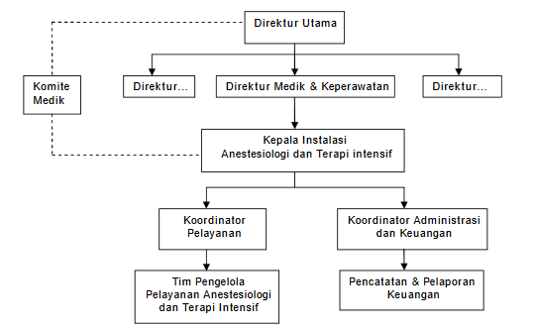
Kegiatan pelayanan anestesiologi dan terapi intensif dilaksanakan secara terpadu dan terintegrasi dengan pelayanan lainnya di rumah sakit. Pelayanan anestesiologi dan terapi intensif dapat berupa pelayanan rawat jalan atau rawat indap dengan jenis layanan yang disesuaikan dengan klasifikasi pelayanan anestesiologi dan terapi intensif di rumah sakit.
Pelayanan anestesiologi di kamar bedah utamanya terkait dengan pelayanan kesehatan yang diselenggarakan oleh:
      - Dokter spesialis bedah
      - Dokter spesialis kebidanan dan kandungan
      - Dokter spesialis telinga, hidung, dan tenggorokan (THT)
      - Dokter spesialis mata
      - Dokter spesialis lain
Pelayanan anestesiologi di luar kamar bedah dapat dilakukan antara lain di instalasi gawat darurat (IGD), kamar bersalin, radiologi, endoskopi, dan ICU/HCU.
Kegiatan, perubahan-perubahan dan kejadian yang terkait dengan persiapan dan pelaksanaan pengelolaan pasien selama pra-anestesia, pemantauan durante anestesia dan pasca anestesia di ruang pulih dicatat secara kronologi dalam catatan anestesia yang disertakan dalam rekam medis pasien.
Catatan anestesia ini dilakukan sesuai ketentuan perundang-undangan, diverifikasi dan ditandatangani oleh dokter spesialis anestesiologi yang melakukan tindakan anestesia dan bertanggung jawab atas semua yang dicatat tersebut. (PERMENKES RI No. 519, 2011)

2.5 Pengertian Obat
Berdasarkan PERMENKES, obat adalah suatu bahan atau paduan bahan, termasuk produk biologi yang digunakan untuk mempengaruhi atau menyelidiki sistem fisiologi atau keadaan patologi dalam rangka penetapan diagnosis, pencegahan, penyembuhan, pemulihan, peningkatan kesehatan dan kontrasepsi untuk manusia. (PERMENKES No. 72 Tahun 2016)

2.5.1 Obat Generik
Obat generik adalah obat yang apabila nama patennya habis masa berlakunya, maka perusahaan farmasi lain dapat memasarkan obat tersebut. Dalam hal ini obat tidak diberi nama paten lagi, melainkan dipasarkan dengan nama generiknya, yaitu nama umum yang telah ditetapkan oleh World Health Organization (WHO), serta telah memenuhi persyaratan farmakope dan telah melewati proses pembuatan sesuai Cara Pembuatan Obat yang Baik (CPOB). (Faisal, 2016)

2.5.2 Obat Paten
Obat paten atau obat merk dagang adalah obat jadi dengan nama dagang yang terdaftar atas nama pembuat atau yang dikuasakan dan dijual dalam bungkus asli yang dikeluarkan dari pabrik yang memproduksi. Berdasarkan UU NO.14 TAHUN 2001, masa berlaku paten di Indonesia adalah 20 tahun. Selama 20 tahun perusahaan farmasi tersebut memiliki hak eksklusif untuk memproduksi dan memasarkan obat yang serupa kecuali jika memiliki perjanjian khusus dengan perusahaan pemilik paten.
Dalam kurun waktu tersebut, tidak boleh ada perusahaan lain yang memproduksi obat dari bahan generik yang sama, karena obat tersebut relatif baru dan masih dalam masa paten, sehingga belum ada dalam bentuk generiknya, yang beredar adalah merk dagang dari pemegang paten. Setelah habis masa patennya obat yang dulunya paten dengan merk dagang kemudian masuk ke dalam kelompok obat generik bermerk atau obat bermerk.Obat generik bermerk adalah obat yang dibuat sesuai dengan komposisi obat paten setelah masa patennya berakhir. (Faisal, 2016)

2.6 Pengertian Anestesi
Berdasarkan KBBI, anestesi adalah hilangnya rasa pada tubuh yang disebabkan oleh pengaruh obat bius; mati rasa. (KBBI, 2019).
Kata “anestesi” memiliki arti “hilangnya sensibilitas/rasa/sensasi”. Anestesi digunakan untuk menghilangkan rasa nyeri selama menjalani operasi atau prosedur diagnostik. Hilangnya rasa diakibatkan oleh terhalangnya atau blokade rangsangan nyeri yang melewati saraf-saraf yang ada di otak.Tidak semua jenis anestesi membuat diri kita kehilangan kesadaran. Anestesi bisa diberikan melalui beragam cara dan dapat di aplikasikan di bagian tubuh yang berbeda. Anestesi saat ini sangat berpengaruh dalam proses jalannya operasi dan banyak memberi keuntungan (Jonathan, dkk, 2017).
Definisi anestesi berkembang terus. Menurut Munaf, anestesi berarti suatu keadaan dengan tidak ada rasa nyeri. (Munaf, 2008) Anestesi umum ialah suatu keadaan yang ditandai dengan hilangnya persepsi terhadap semua sensasi akibat induksi obat.Dalam hal ini, selain hilangnya rasa nyeri, kesadaran juga hilang. Obat anestesi umum terdiri atas golongan senyawa kimia yang heterogen, yang mendepresi SSP secara reversibel dengan spektrum yang hampir sama dan dapat dikontrol.
Sabiston menjelaskan, anestesi merupakan suatu tindakan untuk menghilangkan rasa sakit ketika dilakukan pembedahan dan berbagai prosedur lain yang menimbulkan rasa sakit, dalam hal ini rasa takut perlu ikut dihilangkan untuk menciptakan kondisi optimal bagi pelaksanaan pembedahan (Sabiston, 2011).
Anestesi dibagi menjadi 2 tipe antara lain:
- Anestesi Umum
- Anestesi Lokal
Anestesi umum bertujuan untuk membuat tidur/sedasi agar pasien tetap berada di keadaan yang tidak sadar, yang dikontrol oleh seorang dokter anestesi.
Anestesi lokal bertujuan untuk menghilangkan sensasi di area yang kecil, teknik ini sering dilakukan oleh operator operasi di operasi minor/kecil yang biasanya memerlukan waktu yang singkat seperti menjahit luka.

2.7 Anestesi Umum
Anestesi umum (general anesthesia) merupakan keadaan yang didapatkan ketika agen obat-obatan anestetik mencapai konsentrasi tertentu untuk memberikan efeknya secara reversible pada sistem saraf pusat, dimana keadaan tidak sadar (unconciousness), amnesia, analgesic, imobilisasi, dan melemahnya respon autonomi pada stimulasi berbahaya telah dicapai (Crowder, 2014).
Pemberian/induksi anestesi adalah tindakan untuk membuat pasien dari sadar menjadi tidak sadar, sehingga memungkinkan dimulainya anestesi dan pembedahan.Induksi anestesi dapat dikerjakan secara intravena, inhalasi, intramuskular atau rektal. Setelah pasien tidur akibat induksi anestesi langsung dillanjurkan dengan pemeliharaan anestesi sampai tindakan pembedahan selesai. (Latief, 2010)

    - Klasifikasi Obat-obat Anestesi Umum
- Anestesi Inhalasi (Sota Omoigui, 2016)
Halotan, enfluran, isofluran, sevofluran, desflurane, dan methoxyflurane merupakan cairan yang mudah menguap.
- Halothane
Bau dan rasa tidak menyengat. Efek anestesinya sangat kuat tetapi efek analgesinya dan daya relaksasi ototnya ringan, yang akan lebih adekuat pada anestesi yang lebih dalam. Halotan digunakan dalam dosis rendah dan dikombinasi dengan suatu relaksans otot, seperti galamin atau suksametonium. Kelarutannya dalam darah relative rendah induksi lambat, mudah digunakan, tidak merangsang mukosa saluran napas. Bersifat menekan refleks dari faring dan laring, melebarkan bronkioli dan mengurangi sekresi ludah dan sekresi bronchi. Sebagian dimetabolisasikan dalam hati menjadi bromida, klorida anorganik, dan asam trifluroasetat. Efek samping halotan menekan sistem pernapasan dan kegiatan jantung, hipotensi, dan jika penggunaan secara berulang, maka dapat menimbulkan kerusakan hati. Dosis 0,5-3% pada mesin anestesi inhalasi.
- Enfluran
Anestesi inhalasi kuat yang digunakan pada berbagai jenis pembedahan, juga sebagai agen analgesi pada persalinan. Memiliki daya relaksasi otot dan analgesi yang baik, dan melemaskan otot uterus. Tidak begitu menekan sistem saraf pusat (SSP). Reabsorpsinya setelah inhalasi, cepat dengan waktu induksi 2-3 menit. Sebagian besar diekskresikan melalui paru-paru dalam keadaan utuh, dan sisanya diubah menjadi ion fluoride bebas. Efek samping penggunaan enfluran antara lain: hipotensi, menekan sistem pernapasan, aritmia, dan merangsang SSP. Pada keadaan pasca bedah dapat timbul hipotermi (menggigil), serta mual dan muntah, dapat meningkatkan perdarahan pada saat persalinan, SC, dan abortus.
- Isofluran
Bau menyengat, pasien sering terbatuk. Termasuk anestesi inhalasi kuat dengan sifat analgesic dan relaksasi otot yang baik. Daya kerja dan penekanannya terhadap SSP sama dengan enfluran. Efek samping: hipotensi, aritmi, menggigil, konstriksi bronkhi, meningkatnya jumlah leukosit. Pasca bedah dapat timbul mual, muntah, dan keadaan tegang. Sediaan yang dipakai: Isofluran 3-3,5% dalam O₂; + NO₂-O₂ untuk melakukan induksi anestesi; dosis maintenance : 0,5%-3%.
- Desfluran
Desfluran merupakan halogenasi eter yang rumus bangun dan efek klinisnya mirip isofluran. Desfluran sangat mudah menguap dibandingkan anestesi volatil lain, sehingga perlu menggunakan vaporizer khusus (TEC-6). Titik didihnya mendekati suhu ruangan (23.5C). Desfluran merupakan obat yang bersifat simpatomimetik menyebabkan takikardia dan hipertensi. Efek penekanan sistem pernapasan sama seperti isofluran dan etran.
- Sevofluran
Merupakan halogenasi eter. Waktu induksi dan pulih dari anestesi lebih cepat dibandingkan dengan isofluran. Baunya tidak menyengat dan tidak merangsang jalan napas. Efek terhadap kardiovaskular cukup stabil, jarang menyebabkan aritmia. Efek terhadap sistem saraf pusat seperti isofluran dan belum ada laporan toksik terhadap hepar. Setelah pemberian dihentikan sevofluran cepat dikeluarkan oleh badan.
- Anestesi Intravena (Sota Omoigui, 2016)
Termasuk golongan ini adalah: barbiturate (thiopental, methothexital); benzodiazepine (midazolam, diazepam); opioid analgesic (morphine, fentanyl, sufentanil, alfentanil, remifentanil); propofol; ketamin, suatu senyawa arylcylohexylamine yang dapat menyebabkan keadaan anestesi disosiatif dan obat-obat lain (droperianol, etomidate, dexmedetomidine).
- Barbiturat
Blokade sistem stimulasi di formasi retikularis. Dapat menghambat sistem pernapasan di medula oblongata dan juga menghambat kontraksi otot jantung, tetapi tidak menimbulkan sensitisasi jantung terhadap katekolamin. Dosis induksi anestesi dapat merangsang SSP; meningkatkan dosis akan mengakibatkan depresi SSP. Dosis: induksi = 2 mg/kg BB intravena (IV) dalam 60 detik; dosis maintenance = ½ dosis induksi
- Natrium (Na) tiopental
Dosis induksi anestesi tergantung berat badan, keadaan fisik dan penyakit penyerta. Dewasa: 2-4 ml larutan 2,5% secara intermitten tiap 30-60 detik.
- Ketamin
Obat ketamin merupakan obat dengan sifat analgesik, anestetik, kataleptik dengan kerja singkat. Merupakan obat analgesik kuat untuk sistem somatik, lemah untuk sistem viseral. Tidak mengalami relaksasi otot polos lurik, tonus otot meninggi. Ketamin sering menimbulkan takikardi, hipertensi, hipersalivasi, nyeri kepala, pasca anestesi dapat menimbulkan mual-muntah, pandangan kabur, dan mimpi buruk. Kalau harus diberikan sebaiknya sebelumnya diberikan sedasi midazolam atau diazepam dengan dosis 0,1 mg/kgBB intravena dan untuk mengurangi salivasi diberikan sulfas atropin 0,001 mg/kgBB. Dosis bolus untuk induksi intravena adalah 1-2 mg/kg dan untuk intramuskular 3-10 mg. Ketamin dikemas dalam cairan bening dengan kepekatan 1% (1ml=10mg), 5% (1ml=50 mg) dan 10 % (1ml=100 mg).
- Fentanil
Analgesik & anestesi yang bersifat neuroleptik. Aman diberikan pada yang mereka mengalami hiperpireksia dan pemeberian anestesi umum lainnya. Masa kerja pendek, mula kerja cepat.
- Propofol
Propofol dikemas dalam cairan emulsi lemak berwarna putih susu bersifat isotonik dengan kepekatan 1% (1 ml=10 mg). Suntikan intravena sering menyebabkan nyeri, sehingga beberapa detik sebelumnya dapat diberikan lidokain 1-2 mg/kg intravena. Dosis bolus untuk induksi 2-2.5 mg/kg, dosis rumatan untuk anestesi intravena total 4- 12 mg/kg/jam dan dosis sedasi untuk perawatan intensif 0.2 mg/kg. Pengenceran propofol hanya boleh dengan dekstrosa 5%. Pada manula dosis harus dikurangi, pada anak <3 tahun dan pada wanita hamil tidak dianjurkan.
- Diazepam
Suatu benzodiazepine dengan kemampuan menghilangkan kegelisahan, efek relaksasi otot yang bekerja secara sentral, dan bila diberikan secara intravena bekerja sebagai anti kejang. Respon obat bertahan selama 12-24 jam menjadi nyata dalam 30-90 mnt stlah pemberian scra oral dan 15 mnt slah injeksi intravena. Kontraindikasi penggunaan pada mereka yang hipersensitif terhadap benzodiazepine, pemberian parenteral dikontraindikasikan pada pasien syok atau koma. Penurunan kesadaran disertai nistagmus. Sedasi basal pada anestesi regional, endoskopi, dental prosedure, induksi anestesia pd pasien kardiovaskuler. Efek anestesia kurang adekuat oleh karena mula kerja lambat, masa pemulihan lama. Untuk premedikasi (neurolepanalgesia) & ataksi konvulsi oleh karena anestesi lokal. Dimetabolisme menjadi metabolit aktif. Waktu paruh obat meningkat seiring bertambahnya usia. Efek samping obat ini antara lain henti napas, flebitis dan trombosis kalau penggunaan secara IV. Dosis induksi = 0,1-0,5 mg/kgBB.
- Opioid
Opioid (morfin, petidin, fentanil, sufentanil) untuk induksi diberikan dosis tinggi. Opioid tidak mengganggu kardiovaskular, sehingga banyak digunakan untuk induksi pasien dengan kelainan jantung. Untuk anestesi opioid digunakan fentanil dosis induksi 20-50 mg/kg, dilanjutkan dengan dosis rumatan 0.3-1 mg/kg/menit.

2.7.2 Mekanisme Kerja Anestesi Umum
- Anestesi inhalasi
Anestesi inhalasi bekerja secara spontan menekan dan membangkitkan aktivitas neuron berbagai area di dalam otak. Sebagai anestesi inhalasi digunakan gas dan cairan terbang yang masing-masing sangat berbeda dalam kecepatan induksi, aktivitas, sifat melemaskan otot maupun menghilangkan rasa sakit. Untuk mendapatkan reaksi yang secepat-cepatnya, obat ini pada permulaan harus diberikan dalam dosis tinggi, yang kemudian diturunkan sampai hanya sekadar memelihara keseimbangan antara pemberian dan pengeluaran. Keuntungan anestesi inhalasi dibandingkan dengan anestesi intravena adalah kemungkinan untuk dapat lebih cepat mengubah kedalaman anestesi dengan mengurangi konsentrasi dari gas / uap yang diinhalasi. (Latief, 2010)
- Anestesi intravena
Obat-obat intravena seperti thiopental, etomidate, dan propofol mempunyai mula kerja anestetis yang lebih cepat dibandingkan terhadap senyawa gas inhalasi yang terbaru, misalnya desflurane dan sevoflurane. Senyawa intravena ini umumnya digunakan untuk induksi anestesi. Kecepatan pemulihan pada sebagian besar senyawa intravena juga sangat cepat. (Latief, 2010)

2.8 Anestesi Lokal
Anestesi lokal didefiniskan sebagai kehilangan sensasi pada daerah tubuh tertentu yang disebabkan oleh depresi eksitasi pada ujung saraf atau adanya penghambatan proses konduksi dalam saraf perifer. Sifat penting dari anestesi lokal yaitu bahwa obat ini dapat menghilangkan sensasi rasa sakit tanpa menghilangkan kesadaran. (Malamed SF, 2014)
Anestesi lokal secara luas digunakan untuk mencegah dan mengurangi rasa nyeri, mengurangi reaksi inflamasi seperti pada kanker dan nyeri kronis, dan untuk tujuan diagnostik dan prognostik. Bahan anestesi lokal bekerja secara reversibel dengan memblokir potensial aksi di akson sehingga mencegah masuknya ion sodium untuk menghasilkan reaksi, juga berfungsi sebagai anti inflamasi karena berinteraksi dengan reseptor G-protein, dan juga berfungsi untuk mengurangi dan mengobati rasa sakit. (Heavner JE, 2007)
Anestesi lokal memiliki sifat ideal yaitu: (Malamed SF, 2014)
- Tidak menimbulkan iritasi pada jaringan lunak pada saat digunakan
- Tidak meimbulkan perubahan pada jaringan saraf
- Toksisitas sistemik yang rendah
- Efektif jika diinjeksikan ke jaringan lunak atau topikal ke membran mukosa
- Waktu mula kerja yang cepat durasi kerjanya lama untuk memungkinkan penyelesaian prosedur namun tidak begitu lama untuk waktu pemulihan
Anestesi lokal harus memiliki dua kriteria utama yaitu tidak mengiritasi jaringan lunak dan bersifat reversibel. Sangat penting diketahui yaitu adanya hubungan penggunaan anestesi lokal dengan toksisitas sistemik, karena semua anestesi lokal yang diinjeksikan ke tubuh terutama topikal anestesi lokal langsung terabsorbsi dan diteruskan ke sistem kardiovaskular. Potensi toksisitas dari anestetikum merupakan faktor penting dalam pertimbangan untuk digunakan sebagai anestesi lokal. Toksisitas anestesi lokal sangat bevariasi sesuai dengan dosis penggunaanya. Meskipun banyak bahan anestesi lokal yang sesuai kriteria, tetapi tidak semua bersifat efektif pada saat digunakan, baik yang diinjeksikan maupun secara topikal. (Malamed SF, 2014)

Tabel 2.1 Klasifikasi Obat Anestesi Lokal
Golongan Ester | Golongan Amida | Golongan Kuinolon
- Ester of benzoid acid  - Butacaine  - Cocaine  - Etylamino benzoate  - Hexylcaine  - Piperocaine  - Tetracaine  - Ester of para-aminobenzoic acid  - Chlorprocaine  - Procaine  - Propoxycaine | - Articaine  - Bupivacaine  - Dibucaine  - Etidocaine  - Lidocaine  - Mepivacaine  - Prilocaine  - Ropivacaine | - Centbrucidine
2.8.1 Farmakokinetik Anestetik Lokal
Kehadiran anestesi lokal dalam sistem peredaran darah membuktikan bahwa obat ini disalurkan ke seluruh tubuh. Anestesi lokal mempunyai kemampuan untuk mengubah fungsi beberapa sel. Pada hal ini anestesi lokal dapat memblokir konduksi saraf di akson dari sistem saraf periferal. (Malamed SF, 2014)
- Absorbsi
Pada saat diinjeksikan ke jaringan lunak, anestesi lokal menghasilkan reaksi farmakologi pada pembuluh darah. Semua jenis anestesi lokal memiliki tingkatan reaksi yang berbeda, yang sering terjadi yaitu vasodilatasi pembuluh darah ketika di deposit, dan beberapa juga menimbulkan vasokontriksi. Reaksi yang timbul berpengaruh pada konsentrasi yang diberikan. Efek signifikan dari vasodilatasi meningkat ketika anestesi lokal sudah diserap oleh pembuluh darah, sehingga menurunkan durasi dan kualitas dari rasa sakit, tetapi meningkatkan konsentrasi anestesi lokal pada pembuluh darah dan potensi overdosis (reaksi toksik). Tingkatan reaksi anestesi lokal yang diserap oleh pembuluh darah dan mencapai level maksimum bervariasi sesuai dengan cara pemberiannya.
- Distribusi
Setelah diserap ke pembuluh darah, anestesi lokal disalurkan ke seluruh jaringan dalam tubuh. Organ yang sangat perfusi yaitu otak, hepar, ginjal, paru-paru, limfe memiliki kadar anestesi yang paling tinggi dibandingkan dengan organ yang kurang perfusi. Otot-otot skeletal walaupun tidak berperfusi dengan tinggi, tetapi mengandung anestesi lokal dengan persentasi yang tinggi dibandingkan organ atau jaringan lain karena memiliki massa jaringan yang paling banyak di dalam tubuh. Konsentrasi plasma dari anestesi lokal memiliki pengaruh pada organ tertentu yang dapat menyebabkan potensi toksisitas. (Malamed SF, 2014)
Kadar anestesi lokal dalam darah dipengaruhi faktor-faktor berikut ini: (Malamed SF, 2014)
- Tingkatan penyerapan ke sistem kardiovaskular
- Tingkatan distribusi obat dari vaskular ke jaringan (lebih cepat pada pasien yang sehat dibandingkan dengan pasien dengan penyakit sistemik)
- Proses pengeluaran obat dari metabolisme dan ekskresi

- Metabolisme
Perbedaan yang signifikan antara dua jenis anestesi lokal yaitu ester dan amida adalah mampu mengubah kerja anestesi lokal secara biologis menjadi obat yang tidak berpengaruh secara farmakologi lagi. (Malamed SF, 2014)
Metabolisme (biotransformasi dan detoksifikasi) anestesi lokal sangat penting karena secara keseluruhan toksisitasnya ditentukan oleh keseimbangan antara laju penyerapannya ke dalam aliran darah dengan laju pembuangannya dari pembuluh darah dan proses metabolisme. (Malamed SF, 2014)
- Ekskresi
Metabolit dan sisa yang tidak termetabolisme, baik dari golongan amida maupun ester akan dieksresikan oleh ginjal. Sebagian kecil anestesi dieskresikan dalam keadaan tidak mengalami perubahan. Senyawa anestesi golongan ester biasanya jarang dijumpai pada urin karena golongan ini hampir sempurna dimetabolisme di dalam darah; dalam urin, dijumpai sebagai PABA, dan 2% tidak mengalami perubahan. (Sumawinata N, 2013)
Pada pasien dengan penyakit ginjal terminal, baik senyawa induk maupun metabolitnya akan terakumulasi. Oleh karena itu, penggunaan anestesi lokal, baik golongan ester maupun golongan amida, merupakan kontraindikasi relatif bagi pasien dengan penyakit ginjal yang signifikan, misalnya pasien yang menjalani hemodialisis, glomerulonefritis kronis, atau pielonefritis. (Sumawinata N, 2013)

2.8.2 Farmakodinamik Anestetesi Lokal
Ketika anestesi lokal mencapai saluran sodium saraf, menyebabkan terganggunya aktifitas saraf dengan memblok konduksinya. Untuk memaksimalkan blok konduksi saraf, saluran sodium saraf harus dalam keadaan tidak aktif sebanyak 75%. Saluran sodium dapat aktif dan terbuka, tidak aktif dan tertutup, istirahat dan tertutup selama berbagai aktifitas potensial terjadi. Pada saat aktif dan terbuka, saluran sodium dapat memperbanyak impuls. Anestesi lokal dapat mengikat saluran agar tetap terbuka dan mengubah menjadi tidak aktif atau tertutup. Kecepatan anestesi lokal membuka dan menutup saluran merupakan hasil kerja dari agen spesifiknya. Agen intermedit (lidokain, mepivakain) memiliki waktu kerja yang pendek dan agen bupivakain memiliki waktu kerja yang cepat. (Cox B et al, 2003)
Anestesi lokal juga dapat mengikat saluran sodium menjadi tidak aktif, tetapi kekuatan mengikatnya lemah. Pada serabut saraf mielin, pemblokiran saraf dapat terjadi pada nodus ranvier dengan menghalangi sinyal propagasi yang menyebabkan terjadinya lompatan depolarisasi antara nodus ranvier. Serabut mielin lebih peka terhadap blok konduksi daripada serabut non-mielin karena memblok dua nodus dapat meningkatkan kemungkinan kematian impuls, sementara memblok tiga atau lebih nodus dapat menyebabkan kematian impuls yang lebih banyak.

2.9 Kerangka Konsep
Variabel Bebas Persentase Pemakaian
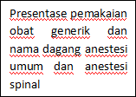
- Anestesi Umum
- Obat Generik
- Obat Nama Dagang
- Anestesi Lokal
- Obat Generik
- Obat Nama Dagang

Persentase Pemakaian Obat Generik dan Nama Dagang Anestesi Umum dan Anestesi Lokal

Gambar 2.1. Kerangka Konsep

2.10 Definisi Operasional
  - Anestesi umum adalah obat yang digunakan pada operasi untuk menghilangkan kesadaran yang bersifat reversibel.
  - Anestesi lokal adalah obat yang digunakan pada operasi untuk menghilangkan rasa nyeri pada sebagian tubuh.
  - Obat generik adalah obat yang dipasarkan dengan nama dagang bahan berkhasiat yang terkandung didalam obat tersebut Obat nama dagang adalah obat yang diproduksi dan dipatenkan oleh sebuah perusahaan farmasi.
  - Obat Nama Dagang adalah nama sediaan obat yang di berikan oleh pabriknya dan terdaftar di Departement Kesehatan suatu Negara, disebut juga sebagai merek terdaftar.

BAB III
METODE PENELITIAN

3.1 Metode Penelitian
Metode penelitian yang digunakan adalah desain deskriptif, yaitu suatu penelitian yang digunakan untuk mendeskripsikan atau menggambarkan suatu fenomenal yang terjadi didalam masyarakat. Dalam bidang kesehatan masyarakat deskriptif digunakan untuk menggambarkan masalah kesehatan serta yang terkait dengan kesehatan sekelompok penduduk atau orang yang tinggal dalam komunitas tertentu.
Dimana dalam penelitian ini bertujuan untuk memberikan gambaran peresepan pemakaian obat generik, dan pemakaian obat dengan nama dagang untuk anestesi periode Oktober 2019 – Desember 2019 di Instalasi Bedah Rumkit TK.II Putri Hijau Kesdam I/BB Medan.

3.2 Lokasi dan Waktu Penelitian
Penelitian dilaksanakan di Instalasi Bedah Rumkit TK.II Putri Hijau Kesdam I/BB Medan, selama 3 (tiga) bulan pada bulan Maret hingga Mei 2020.

3.3 Populasi dan Sampel Penelitian
3.3.1 Populasi
Populasi dalam penelitian ini adalah seluruh resep pasien yang menjalani anestesi di Instalasi Bedah Rumkit TK.II Putri Hijau Kesdam I/BB Medan.
3.3.2 Sampel
Sampel pada penelitian ini adalah resep paket anestesi umum dan lokal dengan nama generik dan nama dagangnya. Pada bulan Oktober 2019 – Desember 2019 yang ada di Instalasi Bedah Rumkit TK.II Putri Hijau Kesdam I/BB Medan.
22
3.4 Prosedur Kerja
      - Mengumpulkan dan mencatat resep anestesi yang mengandung obat Generik dan Nama Dagang perbulan di Instalasi Bedah Rumkit TK.II Putri Hijau Kesdam I/BB Medan.
      - Mengumpulkan resep anestesi perbulan di Instalasi Bedah Rumkit TK.II Putri Hijau Kesdam I/BB Medan.
      - Selanjutnya data-data tersebut dimasukkan ke dalam table distribusi frekuensi yang telah disediakan.
      - Data dibuat dalam tabulasi sesuai aspek-aspek kelengkapan resep yang diamati dengan menggunakan program dalam Microsoft Excel.
      - Data Perhitungan Persen penggunaan obat

Jumlah Penggunaan obat generik / dagang X 100%
X 100%
Jumlah seluruh obat anestesi lokal / umum

3.5 Analisa Data
Analisa data dalam penelitian ini dilakukan secara deskriptif dengan melihat persentase peresepan pemakaian obat generik untuk anestesi umum di Rumkit TK.II Putri Hijau Kesdam I/BB Medan Disajikan dalam bentuk tabel distribusi frekuensi.
BAB IV
HASIL DAN PEMBAHASAN

4.1 Hasil
Dari hasil penelitian yang telah dilakukan yaitu tentang gambaran persentase peresepan pemakaian obat generik dan dengan nama dagang untuk pemakaian anestesi umum d an anestesi lokal melalui resep di Instalasi Bedah Rumkit TK.II Putri Hijau Kesdam I/BB Medan.
Presentase Peresepan Pemakaian Obat Generikdan Nama Dagang untuk Anestesi Umum dapat dilihat berdasarkan Tabel sebagaimana tersaji di bawah ini :

No | Penggolongan Obat Anestesi | Bulan |  |  | Jumlah | Persentase
No | Penggolongan Obat Anestesi | Okto | Nov | Des | Jumlah | Persentase
1 | Anestesi Umum
 | a. Generik | 76 | 57 | 75 | 208 | 76,75 %
 | b. Dagang | 24 | 19 | 20 | 63 | 23,25 %
 | Total |  |  |  | 271
2 | Anestesi Lokal
 | a. Generik | 5 | 16 | 7 | 18 | 19,78 %
 | b. Dagang | 25 | 25 | 23 | 73 | 80,22 %
 | Total |  |  |  | 91

Tabel 1. Tabel Gambaran Penggunaan Obat Generik dan Nama Dagang untuk Anestesi periode Oktober – Desember 2019 di Instalasi Bedah Rumkit Tk.II Putri Hijau Kesdam I/BB Medan

Persentase Peresepan Pemakaian Obat Generik dan Nama Dagang untuk Anestesi Lokal di Instalasi Bedah Rumkit TK.II Putri Hijau Kesdam I/BB Medan pada bulan Oktober – Desember 2019.

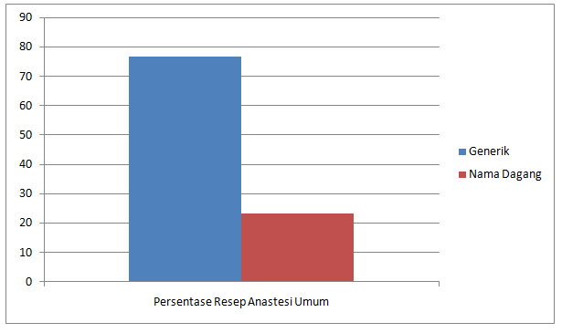

Persentase Penggunaan Obat Anastesi Umum

Grafik 4.1.Persentase Peresepan Pemakaian Obat Generik untuk Anestesi Umum di Instalasi Bedah Rumkit TK.II Putri Hijau Kesdam I/BB Medan.

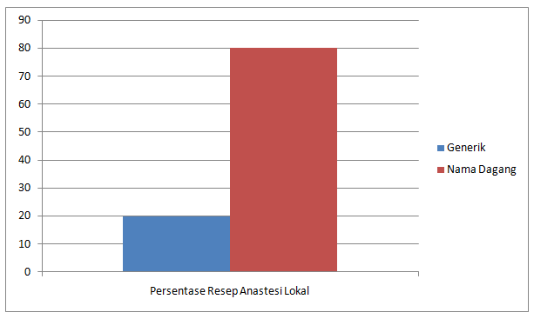

Persentase Penggunaan Obat Anastesi Lokal

Grafik 4.2.Persentase Peresepan Pemakaian Nama Dagang untuk Anestesi Lokal di Instalasi Bedah Rumkit TK.II Putri Hijau Kesdam I/BB Medan.

4.2 Pembahasan
Berdasarkan hasil penelitian yang dilakukan, dapat dilihat bahwa penggunaan obat generik pada anestesi umum lebih banyak digunakan daripada obat nama dagang. Dengan perbandingan jumlah resep anastesi umum generik 208 (57,46%) pemakaian paling banyak yaitu dibulan Oktober 76 pemakaian. Jumlah resep anestesi umum dagang 63 (17,40%) pemakaian terbanyak yaitu di bulan Oktober 24 pemakaian.
Sedangkan pada anestesi lokal generik 18 (4,97%) pemakaian paling banyak yaitu dibulan Desember 7 pemakaian. Jumlah resep anastesi lokal dagang 73 (20,17%) pemakaian terbanyak yaitu dibulan Oktober dan Novemver yaitu sama –sama berjumlah 25 pemakaian.
Pemakaian obat pada anestesi umum lebih banyak dibandingkan pemakaian obat pada anestesi lokal. Dibuktikan dengan jumlah obat anestesi umum yang diresepkan sebanyak 271 resep pada periode Oktober – Desember 2019, sedangkan pada anestesi lokal sebanyak 91 resep pada periode Oktober – Desember 2019.
Anestesi secara garis besar dibagi menjadi anestesi lokal, anestesi regional, anestesi umum. Anestesi lokal berfungsi untuk menghentikan rasa nyeri sementara pada bagian tubuh tertentu, selama pembiusan pasien tetap sadar dan umumnya melalui suntikan di daerah yang dioperasi. Efek samping dari anestesi lokal yang serig terjadi pusing, kebas, nyeri kepala. (Latif, 2010).
Anestesi umum (general anesthesia) merupakan keadaan yang didapatkan ketika agen obat-obatan anestetik mencapai konsentrasi tertentu untuk memberikan efeknya secara reversible pada sistem saraf pusat, dimana keadaan tidak sadar (unconciousness), amnesia, analgesic, imobilisasi, dan melemahnya respon autonomi pada stimulasi berbahaya telah dicapai (Crowder, 2014).
Pemberian/induksi anestesi adalah tindakan untuk membuat pasien dari sadar menjadi tidak sadar, sehingga memungkinkan dimulainya anestesi dan pembedahan.Induksi anestesi dapat dikerjakan secara intravena, inhalasi, intramuskular atau rektal. Setelah pasien tidur akibat induksi anestesi langsung dillanjurkan dengan pemeliharaan anestesi sampai tindakan pembedahan selesai. (Latief, 2010).

Sedangkan untuk anestesi Lokal dilakukan dengan memblokir sensasi atau rasa sakit pada daerah tubuh yang akan dioprasi. Jenis anestesi ini tidak mempengaruhi kesadaran sehingga pasien akan tetap sadar selama menjalani operasi/prosedur medis. Anestesi lokal bertujuan untuk menghilangkan sensasi di area yang kecil, teknik ini sering dilakukan oleh operator operasi di operasi minor/kecil yang biasanya memerlukan waktu yang singkat. Obat anestesi Lokal yang lazim dipakai di Negara kita untuk golongan ester adalah Prokain, sedangkan amide adalah Lidokain dan Bupivakain.

BAB V
KESIMPULAN DAN SARAN

5.1. Kesimpulan
Dari hasil penelitian yang dilakukan tentang persentase peresepan pemakaian obat generik dengan nama dagang untuk pemakaian anestesi umum dan anestesi spinal di Instalasi Bedah Rumkit TK.II Putri Hijau Kesdam I/BB Medan periode bulan Oktober 2019 sampai dengan Desember 2019, maka dapat disimpulkan sebagai berikut :
- Obat Anestesi Umum :
Persentase penggunaan obat anestesi generik paling banyak yaitu pada bulan Oktober 2019 sebanyak 76 resep dengan jumlah keseluruhan sebanyak 208 resep 76.75 %), dan Persentase Penggunaan Obat Anestesii nama dagang paling banyak yaitu pada bulan Oktober 2019 sebanyak 24 resep dengan jumlah keseluruhan 63 resep (23.25%).
- Obat Anestesi lokal :
Persentase penggunaan obat Anestesi generik paling banyak yaitu pada bulan Desember 2019 sebanyak 7 resep dengan jumlah keselurahan 18 resep (19,78%), dan Persentase Penggunaan obat Anestesi Nama Dagang paling banyak yaitu pada bulan Oktober 2019 sebanyak 25 resep dengan jumlah keseluruhan 18 resep (80,22 %).

5.2. Saran
        - Perlu adanya penelitian yang lebih lanjut mengenai penggunaan anestesi umum dan anestesi lokal di rumah sakit lainnya.
        - Disarankan kepada Peneliti selanjutnya perlu melakukan penelitian lanjutan tentang gambaran peresepan pemakaian obat anestesi di Instalasi Bedah RUMKIT TK.II Putri Hijau KESDAM I/BB Medan.

DAFTAR PUSTAKA

Amaliahmida, 2010. Obat Generik, Harga Murah Tapi Mutu Tidak Kalah. Available throught: WordPress.com site
<https://amaliahimida.wordpress.com/2010/05/17/obat-generik- harga-murah-tapi-mutu-tidak-kalah/>

BPOM RI, 2009. Informatorium Obat Nasional Indonesia, Departemen Kesehatan RI, Jakarta.

Butterworth, et al. 2013. Morgan & Mikhail’s clinical anesthesiology 5th ed. New York: McGraw-Hill.

Crowder, M. S. et al. 2014.Mechanism of Anesthesia and Consciousness. Dalam Clinical Anesthesia ed 7, Paul et al (editor). Elsevier Health Sciences: USA.

Cox B, Durieux ME, Marcus MAE. 2003. Toxicity of lokal anesthetics. Best practice and research clinical anaesthesiology; 17(1): 111-36

Departemen Kesehatan RI, 1989. Sistem Kesehatan Nasional, Edisi II, Jakarta.

Heavner JE. 2007. Lokal anesthetic. Current opinion in anesthesiology; 20(3): 336-42

Jonathan, G, et al. 2017. Oxford Textbook of Anaesthesia Volume 1. Oxford University Press. United Kingdom

Kemdikbud, 2019, KBBI daring. https;//kbbi.kemdikbud.go.id/entri/anestesi di akses pada 11/03/2020
Latief SA, dkk. 2010. Petunjuk Praktis Anestesiologi. Edisi Kedua. Jakarta: FKUI

Macfarlane, et al. 2019. Spinal, epidural, and caudal anesthesia. In: Miller Anesthesia 8th ed. Philadeplhia: Elsevier Saunders.

Malamed SF. 2014. Handbook of lokal anaesthesia 6th ed. St. Louis: Mosby; Pg. 16-7, 59-64, 89-90

McLure et al. 2005. Review of lokal anaesthetic agents. Minerva anaesthesiologica.

Munaf, S. 2008. Buku Ajar Ilmu Anestesi dan Reanimasi. Jakarta: PT.Indeks.

Omoigui, S. 2016. Buku Saku Obat-obatan Anestesia edisi 4. Jakarta: EGC

Pramono, A. 2016. Buku Kuliah: Anestesi. Edisi Pertama. Jakarta: EGC

Republik Indonesia, 2010. Permenkes No.HK.02.02/MENKES/068/1/2010, Kewajiban Menggunakan Obat Generik di Fasilitas Kesehatan Pemerintah, Menkes RI, Jakarta.
29

Republik Indonesia. 2011. Permenkes Nomor 519/MENKES/PER/III/2011. Pedoman Penyelenggaraan Pelayanan Anestesiologi dan Terapi Intensif di Rumah Sakit.

Republik Indonesia. 2016. Permenkes No.72 Tahun 2016. Standar Pelayanan Kefarmasian di Rumah SAkit. Menkes RI. Jakarta.

Sabiston, CD, dkk. Buku Ajar Bedah Sabiston (alih bahasa: Andrianto P & Timan I.S). 2011. Jakarta: Buku Kedokteran EGC.

Siregar, Charles J.P. Dan Lia Amalia. Farmasi Rumah Sakit: Teori dan Penerapan. 2004. Jakarta: Buku Kedokteran EGC.

Sumawinata N. 2013. Anestesia lokal dalam perawatan konservasi gigi. Jakarta: EGC

LAMPIRAN I
Surat Izin Penelitian
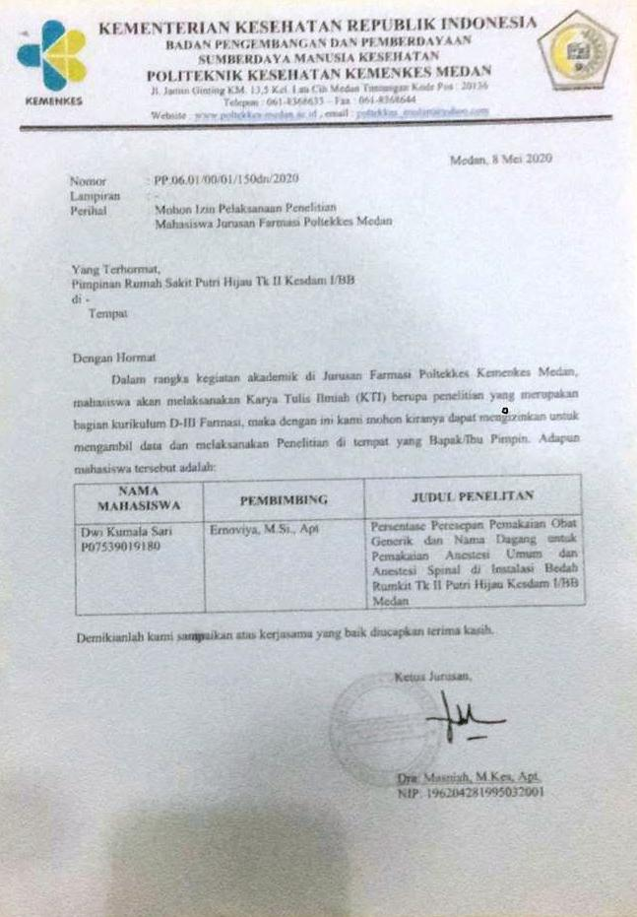
LAMPIRAN II
Balasan Surat Izin Penelitian
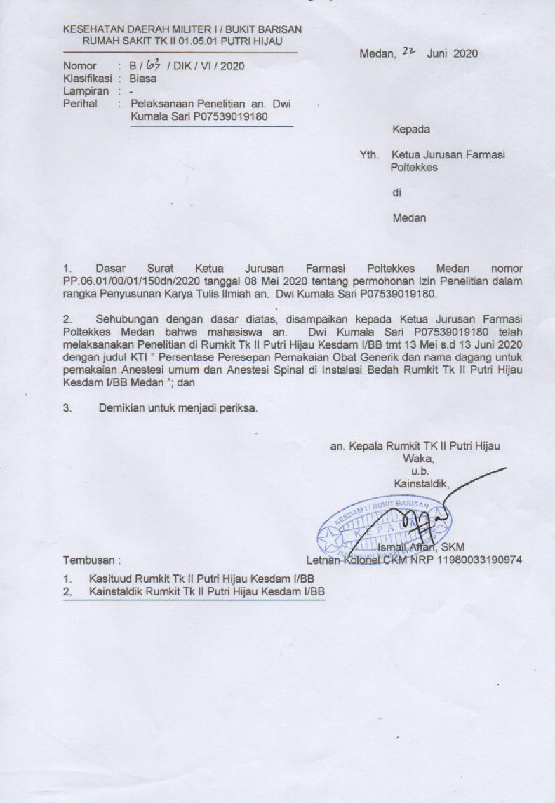

LAMPIRAN III
Surat Penelitian Ethicale Clearence

LAMPIRAN IV
34

Master Tabel : Tabel Distribusi Frekuensi Pemakaian Resep Obat Generik dan Nama Dangan untuk Anestesi Periode Oktober – Desember 2019 Pada Instalasi Bedah Rumkit TK.II Putri Hijau KESDAM I/BB Medan

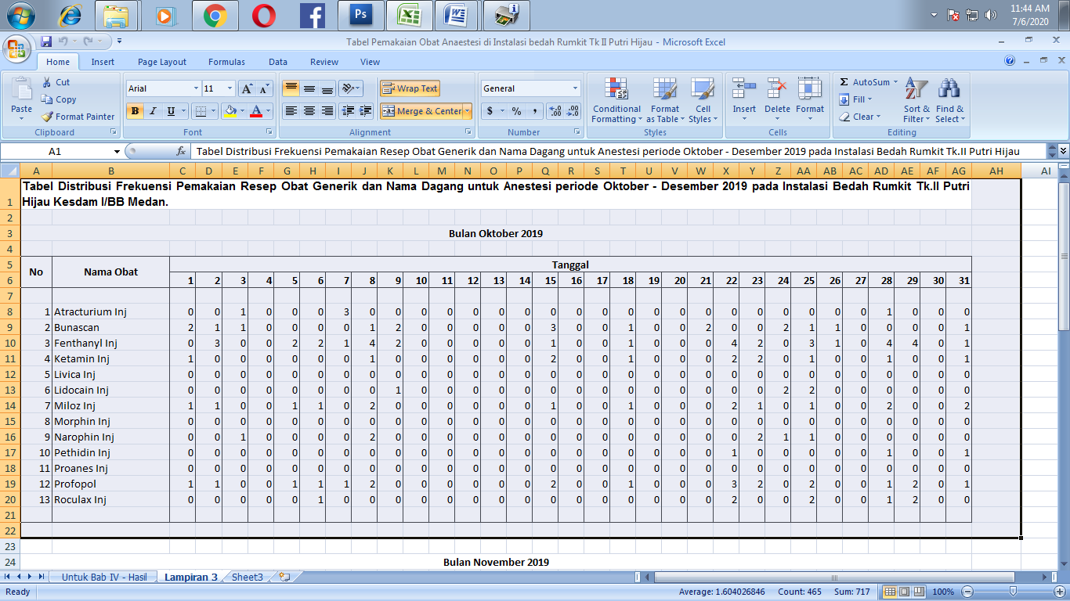
Bulan Oktober 2019

Bulan November 2019

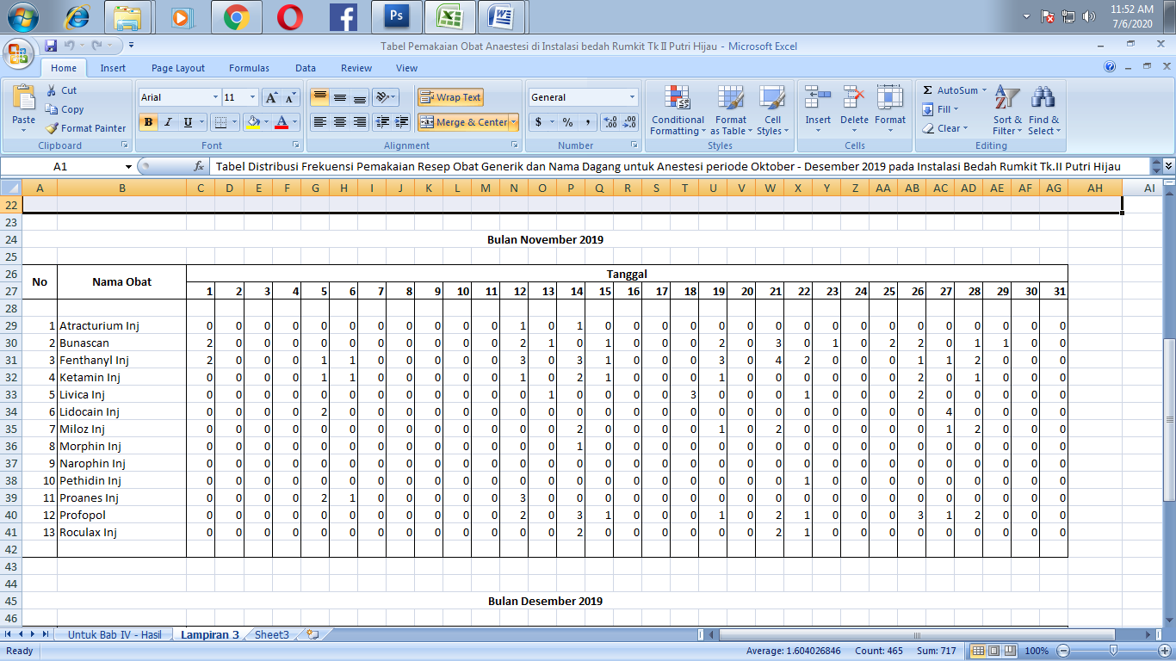

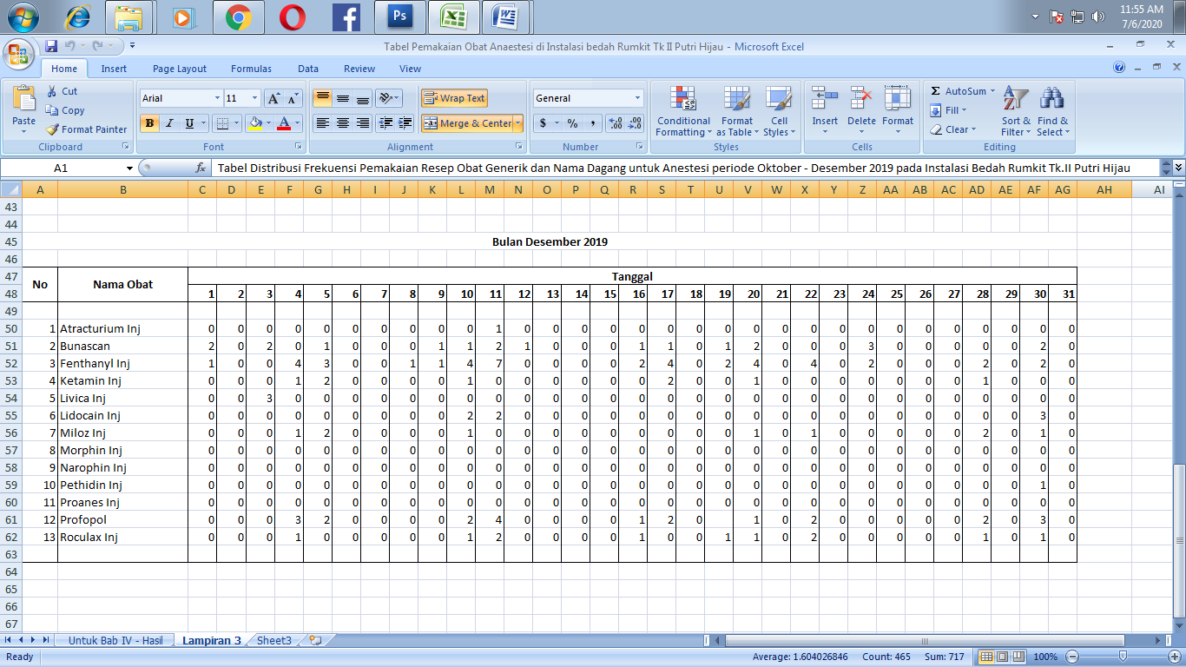
Bulan Desember 2019
LAMPIRAN V
37
Tabel Distribusi Frekuensi : Pemakaian Resep Obat Generik dan Nama Dagang untuk Anestesi periode Oktober - Desember 2019 pada Instalasi Bedah Rumkit Tk.II Putri Hijau Kesdam I/BB Medan.
Tabel 1. Tabel Gambaran Penggunaan Obat Generik dan Nama Dagang untuk Anestesi periode Oktober – Desember 2019 di Instalasi Bedah Rumkit Tk.II Putri Hijau Kesdam I/BB Medan
No | Penggolongan Obat Anestesi | Pemakaian Obat (2019) |  |  | Total
No | Penggolongan Obat Anestesi | Okt | Nov | Des | Total
I | Obat Anaestesi Umum :
A | Obat Generik
 | 1. Atracurium | 5 | 2 | 1 | 8
 | 2. Fenthanyl | 35 | 27 | 43 | 105
 | 3. Ketamin | 12 | 10 | 8 | 30
 | 4. Morphin | 0 | 1 | 0 | 1
 | 5. Pethidin | 3 | 1 | 1 | 5
 | 6. Profopol | 21 | 16 | 22 | 59
 |  | 76 | 57 | 75 | 208
B | Obat Nama Dagang
 | 1. Miloz | 16 | 8 | 9 | 33
 | 2. Proanes | 0 | 6 | 0 | 6
 | 3. Roculax | 8 | 5 | 11 | 24
 |  | 24 | 19 | 20 | 63
II | Obat Anaestesi Lokal
A | Obat Generik
 | 1. Lidocain | 5 | 6 | 7 | 18
B | Obat Nama Dagang
 | 1. Bunascan | 18 | 18 | 20 | 56
 | 2. Livica | 0 | 7 | 3 | 10
 | 3. Narophin | 7 | 0 | 0 | 7
 |  | 25 | 25 | 23 | 73

LAMPIRAN VI

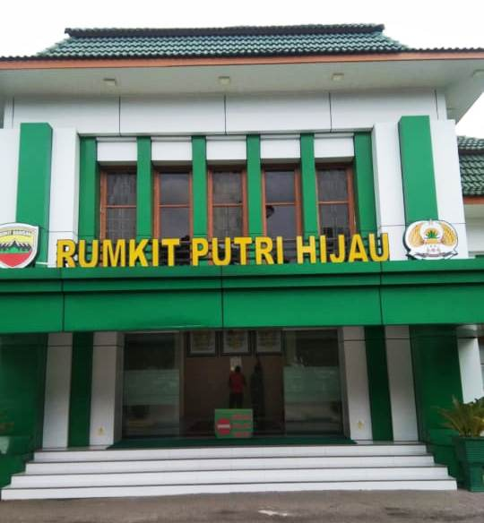

Foto Rumkit Tk.II Putri Hijau Kesdam I/BB Medan

LAMPIRAN VII

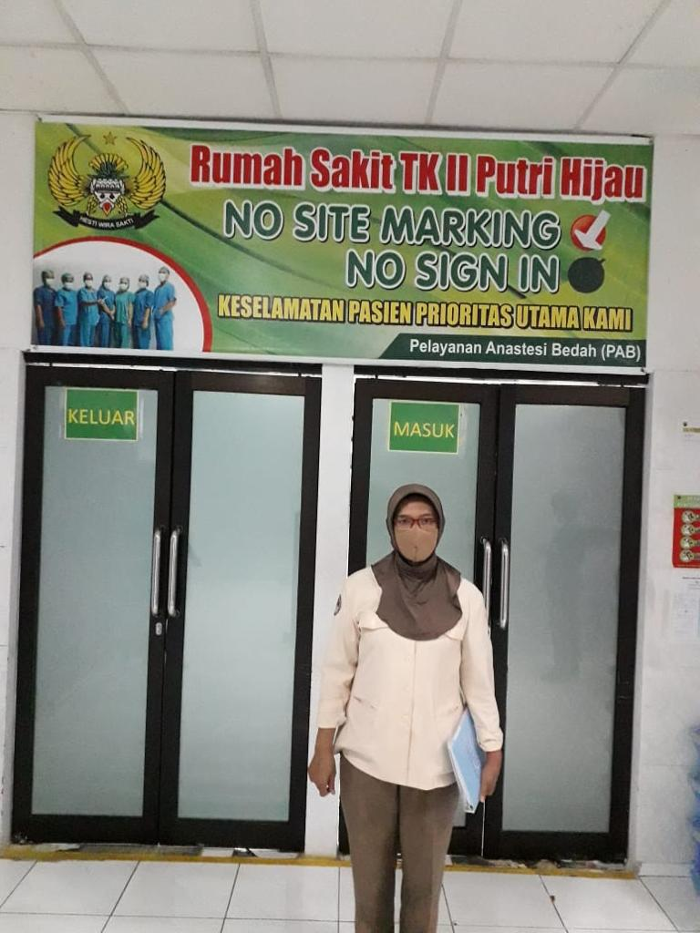
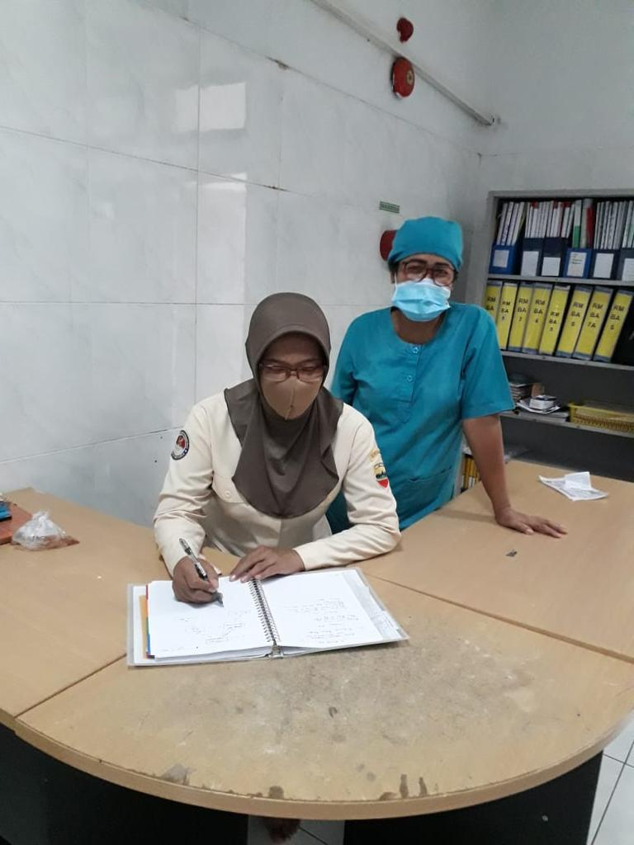
Foto Dokumentasi Prosedur Penelitian
LAMPIRAN 8.

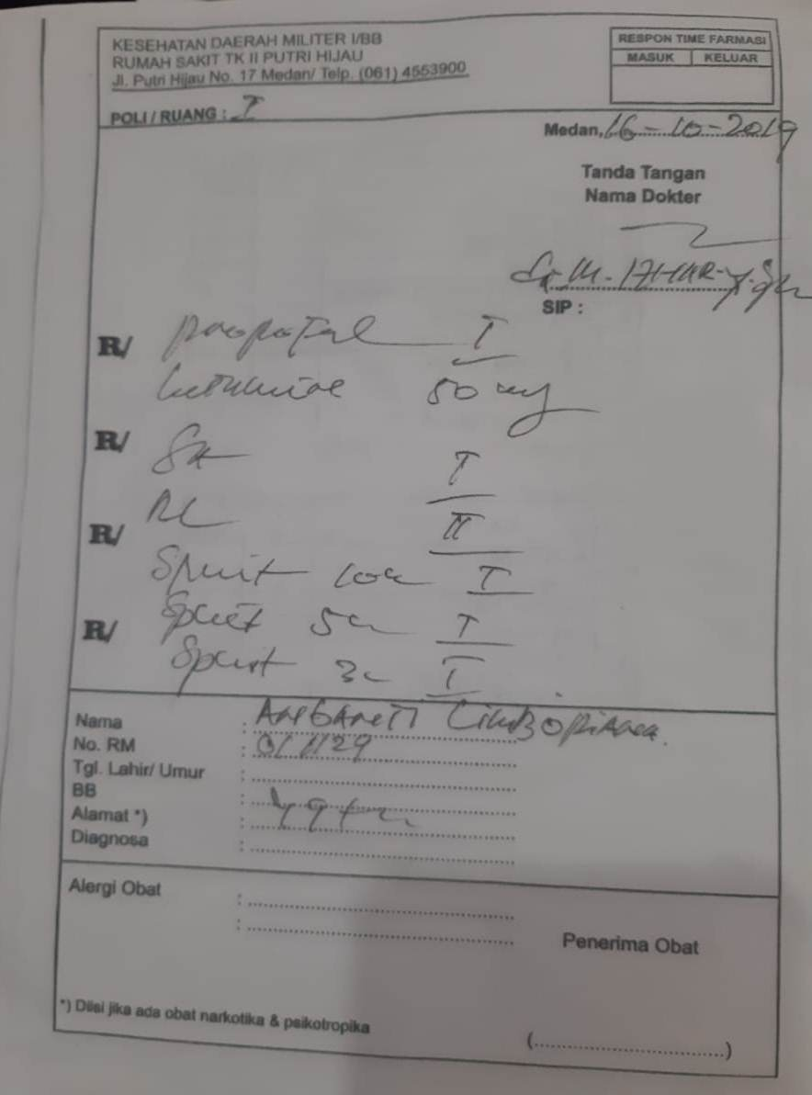

Contoh Copy Resep

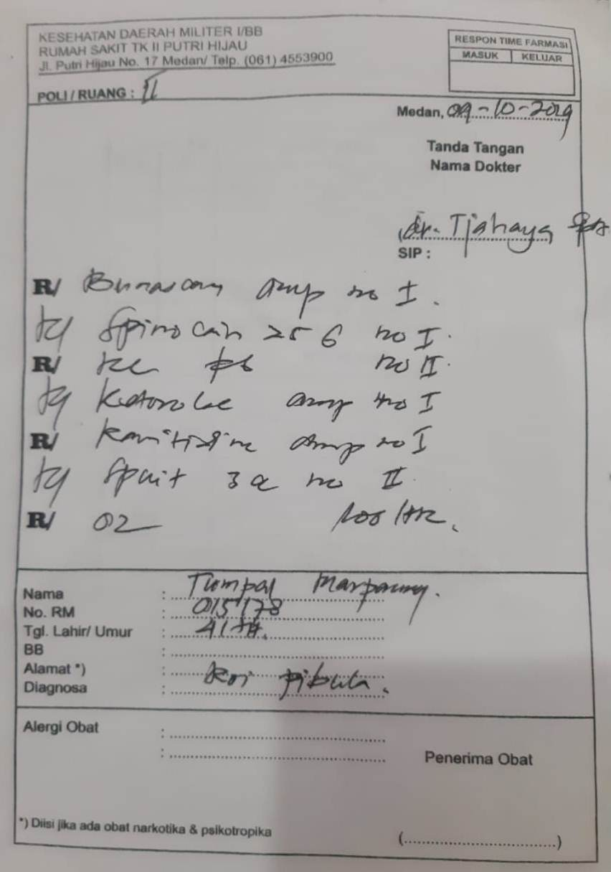

Contoh Copy Resep

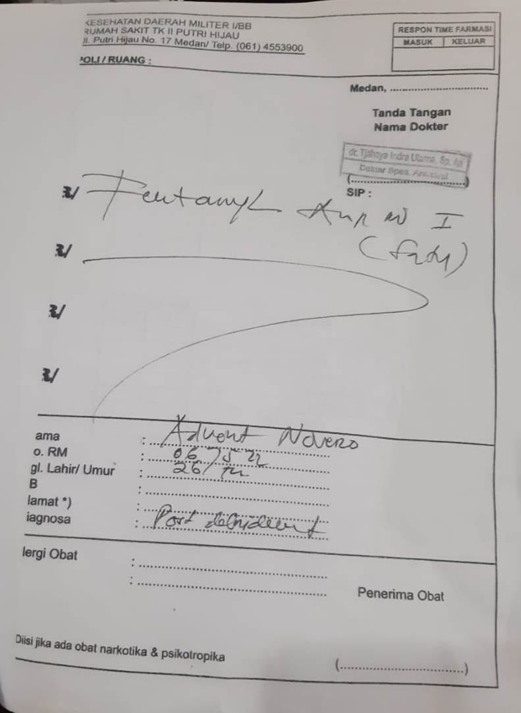

Contoh Copy Resep

LAMPIRAN IX
Kartu Laporan Pertemuan Bimbingan

